申請者の皆様へ
中小企業庁創業・技術課

申請時の注意
・第３回募集は、第２回募集時から申請様式が変更されています。必ず
第３回募集の申請様式であることを確認した上でご申請ください。
・申請いただいた事業計画書は、外部の審査委員により評価されます。
皆さんの創業に関する計画を的確に理解していただくためには、次のポイントを押さえ、申請書を簡潔にまとめることが重要です。
○ 創業を決意された動機は明確であるか。
（創業後の様々な苦難を乗り越えられる強い決意が見られるか。）

○ 提供する商品・サービスのセールスポイントは何か。
（どこに独創的な要素が含まれているのか。ターゲットの明確化ができているのか。）

○ 競合他社と比較し、品質・価格等に競争力があるか。
（ターゲット客から見て優位性が明確になっているか。）

○ 創業しようとする事業について、知識、経験、ネットワークが活かされているか。

○ 提供する商品・サービスについて、ニーズはあるか。
（マクロ的な統計データのみではなく、想定している商圏における具体的なターゲットの絞り込みができているか。）

○ 販売先、仕入先のルートが確保される見込みがあるか。

○ 売上げ、経費に根拠があるか。（売上げ、経費は単なる希望値ではなく、予測した値であるのか。）

○ 事業に必要な従業員、ビジネスパートナー等が確保される見込みがあるか。

○ 創業後の具体的な計画が書かれているか。

○ 創業に向けて、どのような準備をしてきたのか。（創業塾の受講、個別相談会の活用、外部機関を活用したマーケット調査など）

・創業に役立つ冊子、ポータルサイトを参考にしましょう。
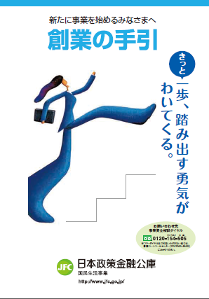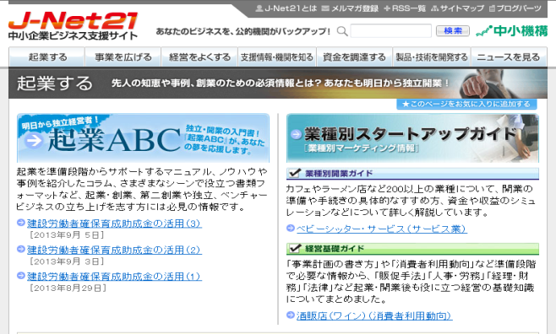
（中小企業庁） （日本政策金融公庫） J-net21（中小企業基盤整備機構が運営するサイト）
・認定支援機関からしっかりとアドバイスをもらいましょう。認定支援機関による計画段階のサポートや創業後のアドバイスが確認できる場合は、積極的に採択する方針です。

補助金の注意
・補助金の対象になるのは、採択後、補助金交付申請の手続き（交付決定）が済んでからになります。交付決定前に工事の発注等をした場合は、補助金の対象となりません。
・補助金の対象となる経費は、補助金交付申請時に申請いただいた経費が対象となります。
・補助事業期間中（交付決定～事業完了報告）に支払われた経費のみが補助金の対象となります。
・事業計画は勝手に変更することはできません。事業計画の変更申請を行い、承認を受けることが必要です。
・補助金は後払い（精算払い）です。事業を実施した後に報告書等の必要書類を提出して検査を受けた後、はじめて受け取ることができます。そのため、事業実施に必要な資金についてはあらかじめご用意いただくことが必要です。
・補助金を受け取るまでの間の事業資金に対するつなぎ融資の利用を検討されている方におかれましては、できるだけお早めに認定支援機関及び金融機関に対してご相談いただきますよう、準備をお願いします。
・創業補助金は、補助事業期間中（交付決定前も含む）に必要な資金や将来的な見込みも含めて、金融機関からの外部資金による調達が十分見込める事業であることが必須要件となっておりますのでご注意ください。
・補助金の対象となる領収書や証拠書類は、補助事業の終了後も５年間は保管しておく必要があります。
・補助事業終了後、５年間は収益状況の報告が必要です。この間に一定以上の収益が認められた場合は、補助金の額を上限として国に納付して頂きます。
・補助事業終了後に会計検査院からの検査の対象となります。
・不正な取扱いが発覚した場合は、補助金を返還しなくてはなりません。

